钢筋工程常见的质量通病及预防措施
本篇重点介绍建筑工程中15项钢筋加工制作和施工绑扎常见的质量通病及预防措施。
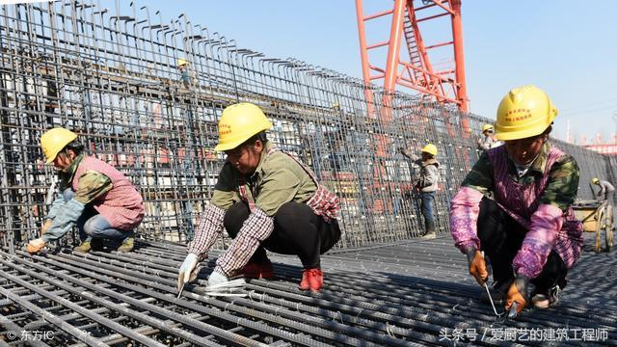

钢筋原材
HPB235（H---热扎 P---光圆 B---钢）Ⅰ级钢
HRB335（H---热扎 R---带肋 B---钢）Ⅱ级钢
HRB400 Ⅲ级钢
HRR Ⅳ级钢
1、表面锈蚀：钢筋表面出现黄色浮锈，严重转为红色，日久后变成暗褐色，甚至发生鱼鳞片剥落现象。
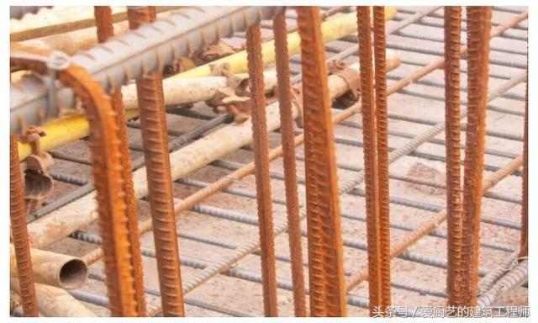图1
原因：保管不良，受到雨雪侵蚀，存放期长，仓库环境潮湿，通风不良。
预防措施：
(1)钢筋原料应存放在仓库或料棚内，保持地面干燥，钢筋不得直接堆放在地上，场地四周要有排水措施，堆放期尽量缩短。淡黄色轻微浮锈不必处理。
(2)红褐色锈斑的清除可用手工钢刷清除，尽可能采用机械方法，对于锈蚀严重，发生锈皮剥落现象的应研究是否降级使用或不用。
2、混料：钢筋品种、等级混杂不清、无标识，直径大小不同的钢筋堆放在一起，难以分辨，影响使用。特别是二级钢和三级钢。
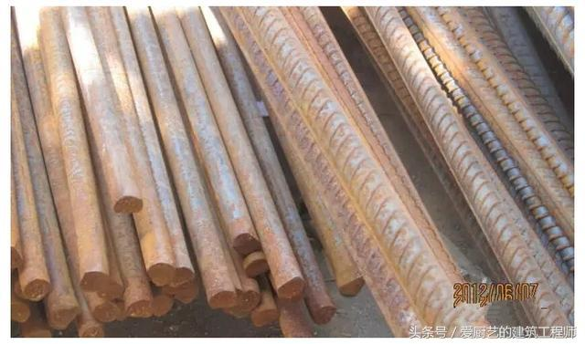图2
原因：原材料仓库管理不当，制度不严；直径大小相近的，用目测区分没有实测；技术证明资料未随钢筋实物同时交送仓库。
预防措施：
(1)原材料堆放和加工后的半成品均应有标牌注明材质和规格。
(2)下料加工前因认真核对材质和规格，特别是2级刚和3级钢。
二、钢筋力学实验
现象和原因：钢筋原材力学实验不规范：钢筋材质单批号、数量和实验报告单上不符，工程部位不详细。未能按规范要求中的数量批次进行力学实验。
预防措施：
原材：拉伸试验每组2根长约500mm。350mm。同一厂别，同一炉号、同一规格、同一交货状态，每60t为一验收批，不足60t也按一批计。（盘圆钢筋试件取自不同盘、直条钢筋在任选的两根或两根以上截取）。
闪光焊接接头：同一台班内由同一焊工完成的300个同级别、同直径钢筋焊接接头应作为一批。试件从成品中随机切取6个试件。其中3根做拉伸试验长约500mm，冷弯试验2根长约350mm。
电弧焊接接头：工程焊接条件：同接头型试、同钢筋级别300个接头为一验收批。在现场条件下：每一至两层楼同接头型型式，同钢筋级别300个接头为一验收批，不足300个接头也按一批计。试件从成品中随机切取3个试件做拉伸试验长约500mm，
电渣压力焊接头：每一楼层或施工区段中同钢筋级别300个接头为一验收批，不足300个接头也按一批计。试件从成品中随机切取3个试件做拉伸试验长约500mm。
气压焊接接头：每一楼层或施工区段中同钢筋级别300个接头为一验收批，不足300个接头也按一批计。试件从成品中随机切取3个试件做拉伸试验长约500mm，
接卸连接接头：钢筋机械连接对接头的现场检验按验收批进行。同一施工条件下采用同一批材料的同等级、同型式、同规格接头，以500个为一个验收批进行检验预验收，不足500个也作为一个验收批。对接头的每一验收批，必须在工程中随机截取3个接头试件作抗拉强度试验。
三、钢筋成品保护
1、钢筋端部直螺纹丝扣加工好以后，没有对丝扣进行有效保护。
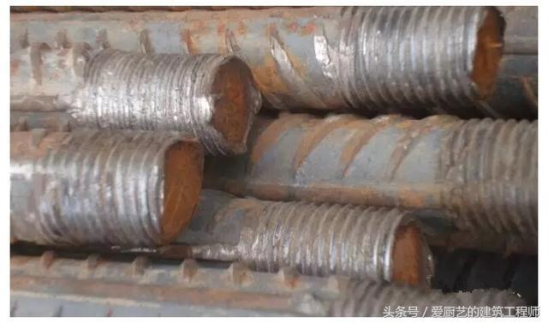图3
预防措施：钢筋端部直螺纹丝扣加工好以后，套上塑料帽对丝扣进行保护。
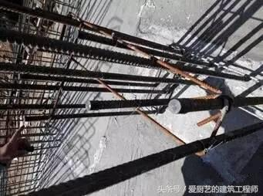图4
2、后浇带、施工缝等部位预留钢筋长时间搁置，未进行防锈保护处理。
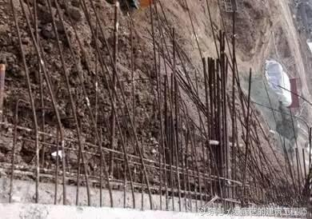图5
预防措施：
要求：对后浇带、施工缝等部位预留钢筋长时间搁置超过3个月以上的，必须对预留钢筋进行防锈保护处理（在钢筋表面涂刷水泥素浆）。
四、钢筋加工
1、钢筋弯钩平直长度不足
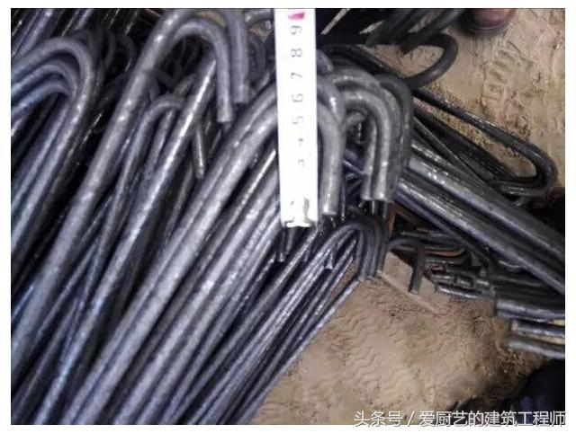图6
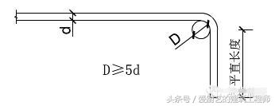
原因：
(1)钢筋下料长度不够。
(2)加工机械存在偏差。
(3)省力，便于安装。
防治措施：
(1)认真核对图纸和熟悉规范要求，精确计算配料单。
(2)实际放样核对料单无误后批量加工。
(3)检查施工机械，校正偏差。
(4)象S形拉钩，安装后进行手动回弯至135度。（如图7）。
(5)箍筋弯后平直部分长度：对一般结构，不宜小于箍筋直径的5倍；对有抗震等要求的结构，不应小于箍筋直径的10倍。
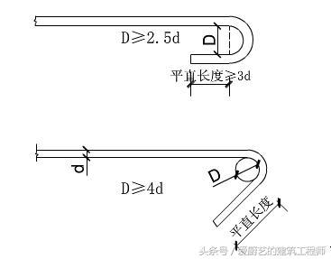
2、箍筋弯钩长度不够，角度小于135度。
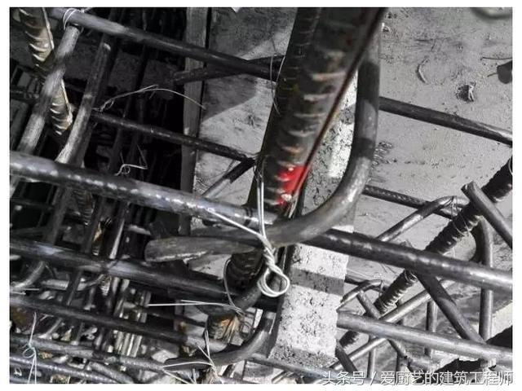图7
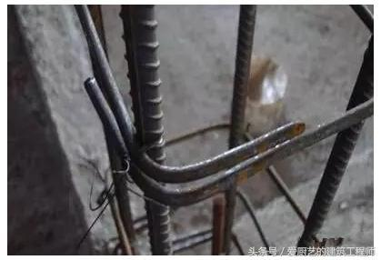
原因及预防措施：
钢筋加工的允许偏差
项目 允许偏差（mm） 受力钢筋顺长度方向全长的净尺寸 ±10 弯起钢筋的弯折位置 ±20 箍筋内净尺寸 ±5
(1)箍筋弯钩的弯折角度：对一般结构，不应小于90º；对于抗震要求的结构，应为135º；
(2)箍筋弯折后平直部分长度：对一般构件，不易小于箍筋直径的5倍，对于有抗震要求的结构，不应小于箍筋直径的10倍。
(3)螺纹盘园钢筋调直，钢筋肋有所损伤。
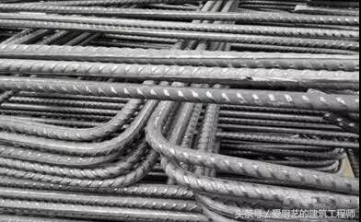
原因：
螺纹盘园钢筋调直，机械内合金顶块过紧，致使钢筋肋有所损伤
预防措施：
螺纹盘园钢筋调直，根据钢筋规格调整机械内合金顶块。确保钢筋只要能调直即可，不得损伤钢筋肋，更不可冷拔瘦身。
4、箍筋的弯曲半径过大。
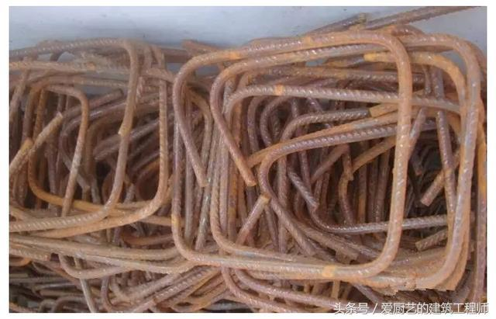
原因：
没有根据钢筋规格选择弯曲机械。
预防措施：
(1)HPB235级钢筋末端需做180º弯钩时，其弯弧内径不应小于钢筋直径的2.5倍。弯钩的弯后平直部分长度不应小于钢筋直径的3倍。
(2)钢筋末端需做135º弯钩时，HRB335、HRB400级钢筋的弯弧内直径D不应小于钢筋直径的4倍，弯钩的弯后平直部分长度应符合设计要求。
(3)箍筋弯钩的弯折角度：对一般结构，不应小于90º；对于抗震要求的结构，应为135º；
(4)箍筋弯折后平直部分长度：对一般构件，不易小于箍筋直径的5倍，对于有抗震要求的结构，不应小于箍筋直径的10倍。
五、钢筋绑扎
1、梁底受力钢筋与箍筋绑扎点过少。
要求：梁角部四周钢筋交叉点应每点绑扎牢，中间部分交叉点可相隔交错扎牢，但必须保证受力钢筋不位移。
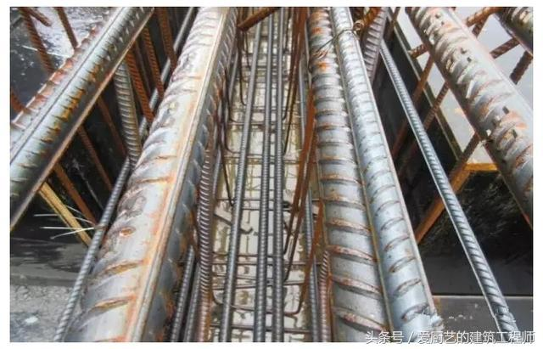
2、钢筋绑扎不规范，少扎、漏扎现象较多。
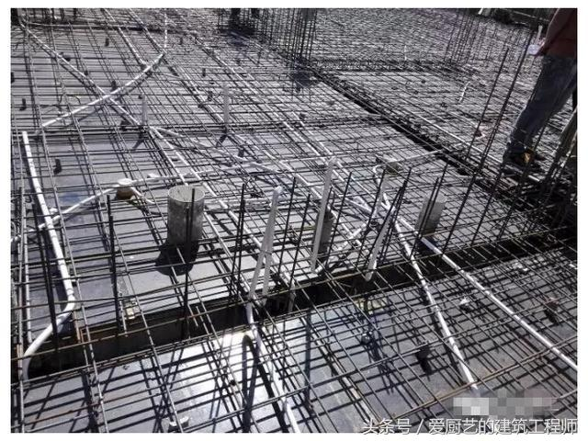
要求：
(1)网片绑扎铁丝要交换方向，呈“八”型
(2)绑扎接头应以三道双铁丝扎牢
(3)网片在钢筋绑扎（如梁中穿过）范围内应弧弧扎（钢筋的交叉点也可以是点点扎）。
(4)双向受力钢筋网片应弧弧扎
(5)钢筋进支座部分应弧弧扎
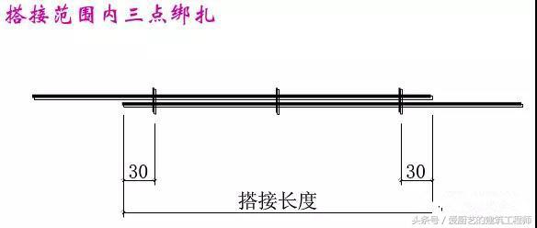
注：每根钢筋在搭接长度内必须采用三点绑扎，用双丝绑扎搭接钢筋两端30mm处，中间再绑扎一道。
六、钢筋位移
现象和问题：
1、墙柱外伸钢筋移位。
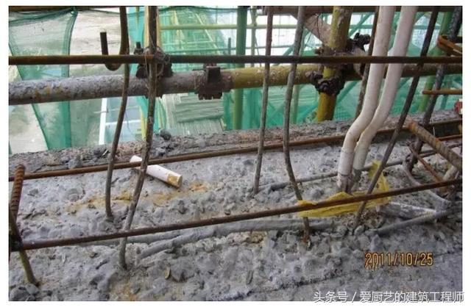
2、墙柱外伸钢筋移位。
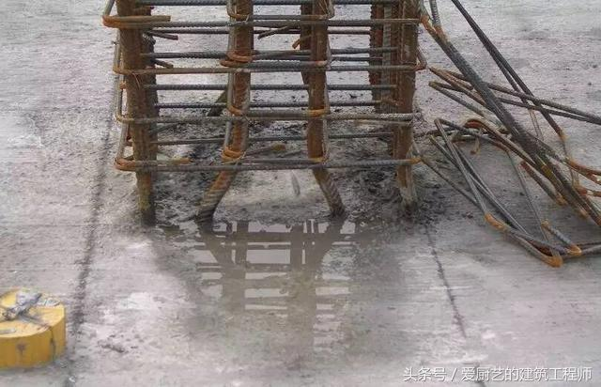
原因：
(1)模版固定不牢，在施工过程中发生碰撞致使钢筋发生错位。
(2)箍筋制作有误差，及绑扎不牢固造成钢筋骨架发生变形。
(3)保护层垫块安装位置不对、不均匀、数量不足。
(4)纵横梁柱节点处钢筋密度大、摆放困难，致使墙柱钢筋错位，上下交叉叠加。
(5)浇筑混凝土时触动钢筋，没有及时恢复或没法恢复。
预防措施：
(1)在外伸部分加一道临时箍筋，按图样位置安好，然后用样板固定好，浇捣混凝土前再重复一遍。如发生移位则应校正复位后再浇捣混凝土。
(2)注意浇捣操作，尽量不碰撞钢筋，浇捣过程中由专人随时检查及时校正。
(3)浇筑砼前在板面或梁上用油漆标出柱、墙的插筋位置，然后电焊定位箍或水平引筋（针对板墙插筋）固定。
(4)若遇柱筋钢筋间距调整（或位移）需弯曲钢筋时，应采用小于1:6角度缓慢弯曲到位。
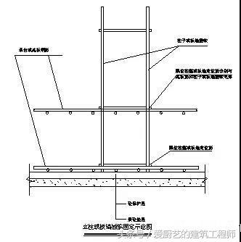
七、钢筋保护层
露筋：结构或构件拆模时发现混凝土表面有钢筋露出。
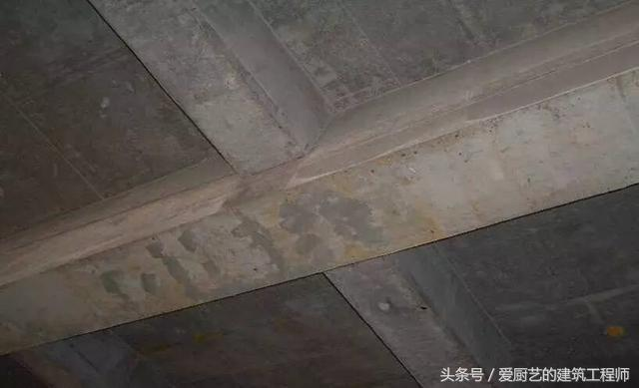
原因：
保护层垫块数量不足垫得太稀或脱落，垫块质量太差易破碎或倒塌，钢筋成型尺寸不准确，或钢筋骨架绑扎不当，造成骨架外形尺寸偏大，局部抵触模板，振捣混凝土时，振动器撞击钢筋，使钢筋移位或引起绑扣松散。
预防措施：
垫块要垫得适量可靠，水泥垫块制作时要压实并及时保养，保证垫块强度。竖立钢筋采用埋有铁丝的垫块，绑在钢筋骨架外侧时，为使保护层厚度准确应用铁丝将钢筋骨架拉向模板，将垫块挤牢，严格检查钢筋的成型尺寸，模外绑扎钢筋骨架，要控制好它的外形尺寸，不得超过允许值。
钢筋保护层垫块选材要保证强度及厚度。保证垫块数量充足，板均应从距梁或墙相交边（角）100mm起双向安装垫块，垫垫应在板的下部钢筋交叉点下安装其纵、横向间距800mm。
八、钢筋连接接头注：基础中纵向受力钢筋的混凝土保护层厚度不应小于40mm；当无垫层时不应小于70mm。
同截面接头过多：在绑扎或安装钢筋骨架时，发现同一截面受力钢筋接头过多，其截面面积占受力钢筋总截面面积的百分率超出规范中规定数值。
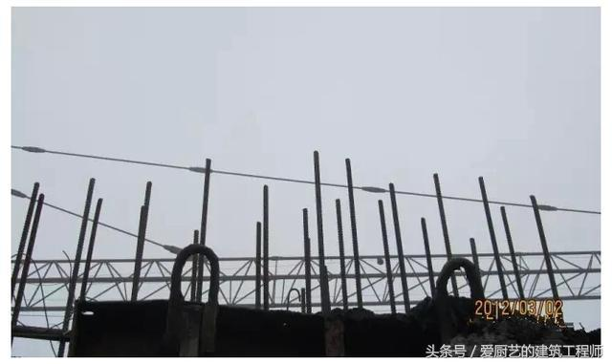
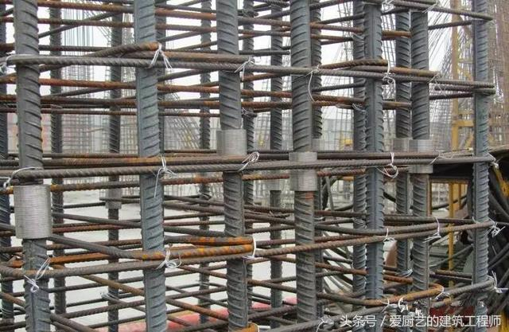
原因：
(1)钢筋配料时疏忽大意，没有认真考虑原材料长度。
(2)忽略了配置在构件同一截面中的接头，其中距不得小于搭接长度的规定。
防治措施：
(1)弄清楚规范中规定的同一截面的含义。
(2)配料时按下料单进行钢筋编号。
规范要求：
1、接头面积允许百分率：
（1）同一连接区段内（钢筋绑扎搭接接头连接区段的长度为1.3Ll）纵向受拉钢筋搭接接头面积百分率应符合下列要求：a、对梁、板类及墙类构件不易大于25%。B、对柱类构件不易大于50%。纵向受压钢筋不易大于50%。
（2）钢筋机械连接与焊接接头连接区段的长度为35d（d为纵向受力钢筋的较大直径），且不小于500mm。纵向受拉钢筋搭接接头面积百分率应符合下列要求：a、受拉区不宜大于50%，受压区不受限制。B、接头不易设置在有抗震设防要求的框架梁端、柱端的箍筋加密区，当无法避开时对等强度高质量机械连接接头不应大于50%。
2、钢筋的接头宜设置在受力较小处。同一纵向受力钢筋不宜设置两个或两个以上接头。接头末端至钢筋弯起点的距离不应小于钢筋直径的10倍。
九、钢筋直螺纹套筒连接
现象和问题：钢筋直螺纹连接未按规范要求施工。
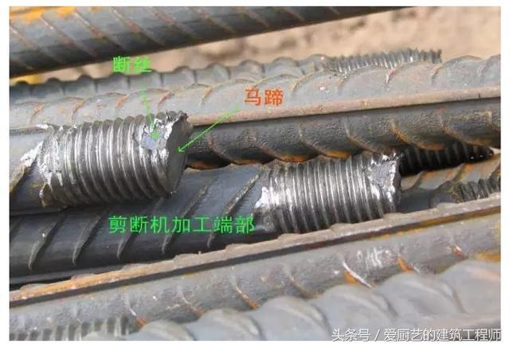
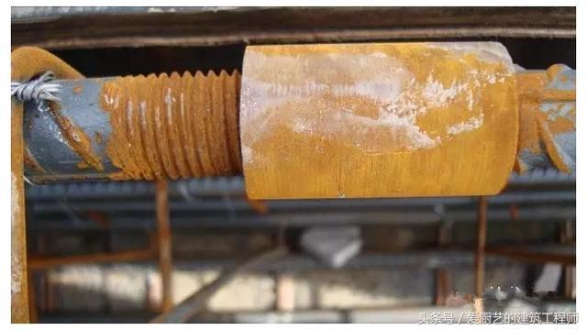
原因：
钢筋连接采用的直螺纹，所车丝牙偏长，没有标记，部分节头露丝过多，丝牙是否拧到位无法辨别。
防治措施：
在丝牙上做出油漆标记（1/2套筒长度），作为检查质量的依据。要求：总包、监理对所有直螺纹套筒接头进行100%检查。
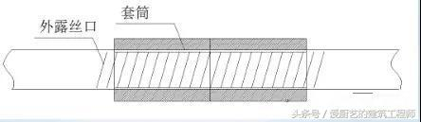
(1)钢筋下料时，应采用砂轮切割机，切口的端面应与轴线垂直，不得有马蹄形或挠曲。
(2)直螺纹接头应使用扭力扳手或管钳进行施工。
(3)经拧紧后的直螺纹接头应做出标记，单边外露丝扣长度不应超过2P。
直螺纹钢筋接头拧紧力矩值
钢筋直径（mm） 16~18 20~22 25 28 32 36~40 拧紧力矩（N.m） 100 200 250 280 320 350
十、钢筋电渣压力焊连接
现象和问题：电渣压力焊轴线偏移，焊包不均。
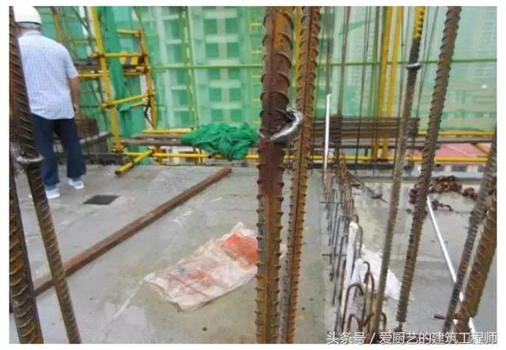
钢筋电渣压力焊使用范围
焊接方式 使用范围 钢筋牌号 钢筋直径（mm） 电渣压力焊 H235PB 14~20 HRB335 14~32 电渣压力焊 HRB400 14~32
对不合格的接头全数切除，重新焊接。将钢筋连接施工工艺对操作工人重新交底，并将不合格焊工替换。重新制作电渣压力焊焊接接头试件复试，合格后方可进行后续施工。
防治措施：
轴线偏移：1、校直钢筋端部。2、正确安装夹具和钢筋。3、避免过大的顶压力。4、及时修理或更换夹具。
弯折：1、校直钢筋端部。2、注意安装和扶持上部钢筋。3、避免焊后过快卸夹具。4、及时修理或更换夹具。
咬边：1、减小焊接电流。2、缩短焊接时间。3、注意上钳口的起点和止点，确保上钢筋顶压到位。
未焊合：1、增大焊接电流。避免焊接时间过短。3、检修夹具，确保上钢筋下送自如。
焊包不均：1、钢筋断面力求平整。2、装填焊剂尽量均匀。3、延长焊接时间，适当增加融化量。
气孔：1、按规定要求焊剂。2、清除钢筋焊接部位的铁锈。3、确保接缝在焊剂中合适埋入深度。
烧伤：1、钢筋到点部位除尽铁锈。2、尽量加紧钢筋。
焊包下淌：1、彻底封堵焊剂筒的漏孔。2、避免焊后过快回收焊剂。
验收要（外观检查）：1、四周焊包凸出钢筋表面的高度应大于或等于4mm。2、钢筋与电极接触处应无烧伤缺陷。3、接头的弯折角不得大于40。4、接头处的轴线偏移不得大于钢筋直径0.1倍，且不得大于2mm。
备注：电渣压力焊适用于柱、墙、构筑物等现浇混凝土结构中竖向受力钢筋的连接；不得在竖向焊接后横置于梁、板等构件中作水平钢筋用。带肋钢筋进行焊接时易将纵肋对纵肋施焊。
十一、钢筋搭接
现象和问题：
1、钢筋焊接搭接长度不够
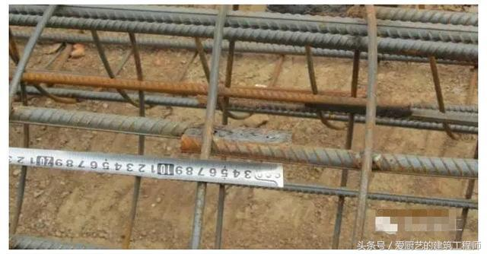
2、钢筋绑扎搭接长度不够
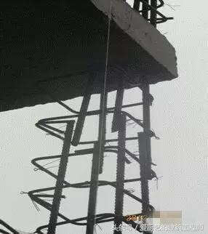
原因：
钢筋下料长度不够。
防治措施：
(1)认真核对图纸和熟悉规范要求，精确计算配料单。
(2)钢筋安装时核对配料单和构件尺寸。
规范要求：
1、纵向受拉钢筋的最小搭接长度应符合验收规范要求外还应注意。
（1）受压钢筋绑扎接头的搭接长度应为表中数值的0.7倍。
（2）在任何情况下，纵向受拉钢筋的搭接长度不应小于300mm。受压钢筋搭接长度不应小于200mm。
（3）两根直径不同钢筋的搭接长度，以较细钢筋直径计算。
（4）在绑扎接头的搭接长度范围内，应绑扎三点。
2、电弧焊连接：钢筋采用电弧焊焊接时：搭接双面焊长度为4d（5d），搭接单面焊长度为8d（10d）。
纵向受拉钢筋的最小搭接长度Ll（mm）
钢筋种类 混凝土强度等级 C15 C20~C25 C30~C35 ≥C40 HPB235 45d 35d 30d 25d HRB335 55d 45d 35d 30d HRB400 / 55d 40d 35d
十二、钢筋锚固
现象和问题：钢筋锚固长度不够。
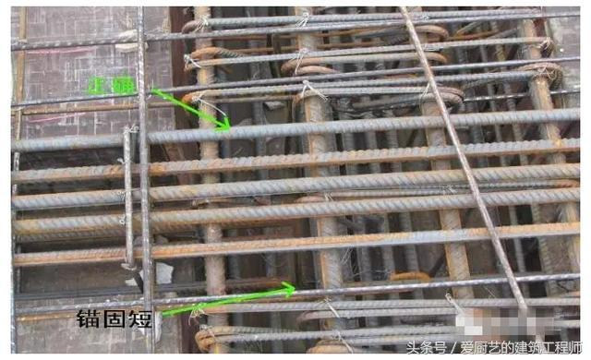
原因：
钢筋下料长度不够。
防治措施：
(1)认真核对图纸和熟悉规范要求，精确计算配料单。
(2)钢筋安装时核对配料单和构件尺寸。
(3)当受力钢筋平直伸入支座长度不符合锚固要求时，可采用弯折形式。
纵向受拉钢筋的最小锚固长度La(mm)
钢筋种类 混凝土强度等级 C15 C20~C25 C30~C35 ≥C40 HPB235 40d 30d 25d 20d HRB335HR 50d 40d 30d 25d B400与RRB400 / 45d 35d 30d
(1)光圆钢筋末端应做180º弯钩，弯后平直段长度不应小于3d。
(2)纵向受拉钢筋在任何情况下锚固长度不应小于25d。
(3)当2、3级钢筋的直径大于25mm时其锚固长度应乘以修正系数1.1。
十三、钢筋骨架绑扎
1、结构梁钢筋骨架变形。
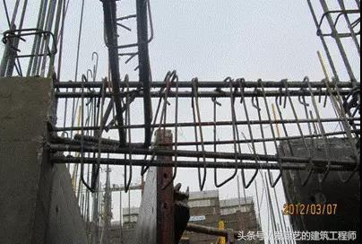
原因：
(1)钢筋骨架绑扎点绑扎不牢固，绑扎点数量不足。
(2)混凝土保护层垫块不到位，在外力作用下使其钢筋骨架变形。
(3)浇筑混凝土前检查不到位。
预防措施：
(1)钢筋骨架绑扎点绑扎牢固，点点绑扎。
(2)受力钢筋位置准确，混凝土保护层垫块到位。避免后续工序施工时在外力作用下破坏。
(3)结构梁受力钢筋为多排时，绑扎位置不符合要求，导致砼下不去致使工人将钢筋随意乱动造成移位，这种情况应在钢筋绑扎时考虑砼浇灌的需要预留砼浇灌位置。
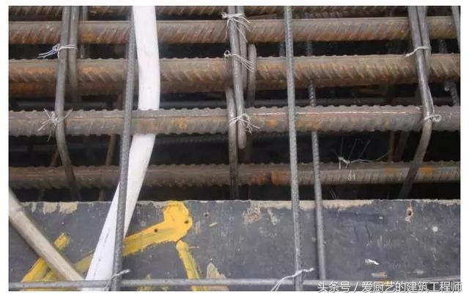
十四、结构预留洞口钢筋加固
1、结构板预留洞割断受力钢筋，加固不到位。
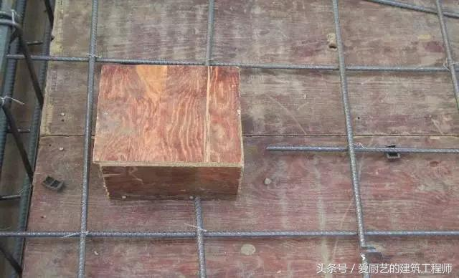
原因：
(1)技术交底不清楚。
(2)安装工程只顾自己方便，未能和土建工程形成技术衔接。
(3)检查验收不到位。
预防措施：
(1)施工前进行技术交底。
(2)图集16G101-4（P35-36）有明确做法和要求：
①矩形洞边长和圆形洞直径不大于300时受力钢筋绕过孔洞不另外设置补强钢筋。
②矩形洞边长和圆形洞直径大于300但不大于1000时，当设计注写补强纵筋时，应按注写的规格、数量与长度补强。当设计无注写时，按每边配置两根直径不小于12mm且不小于同向被切断纵向钢筋总面积的50%补强，补强钢筋的强度等级与被切断钢筋相同并不在同一层面，其间距为30mm。
2、剪力墙预留洞割断受力钢筋，加固不到位。
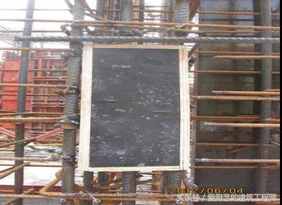
1、圆形洞：
①直径小于等于300时，当设计注明补强钢筋时，按注明设置。当设计无注明时，按每边配置两根直径不小于12mm且不小于同向被切断纵向钢筋总面积的50%补强，补强钢筋的强度等级与被切断钢筋相同。②、直径大于300小于等于800时按设计注明设置。③、直径大于800时，洞口上下补强暗梁配筋按设计标注，当洞上边或洞下边未剪力墙连梁时不在重复补强暗梁。
2、方形洞：
①、洞边尺寸小于等于800时，当设计注明补强钢筋时，按注明设置。当设计无注明时，按每边配置两根直径不小于12mm且不小于同向被切断纵向钢筋总面积的50%补强，补强钢筋的强度等级与被切断钢筋相同。②、方洞洞边尺寸大于800时，洞口上下补强暗梁配筋按设计标注，当洞上边或洞下边未剪力墙连梁时不在重复补强暗梁。
十五、钢筋种植
钢筋种植：钢筋种植不牢固（没有粘结剂）。
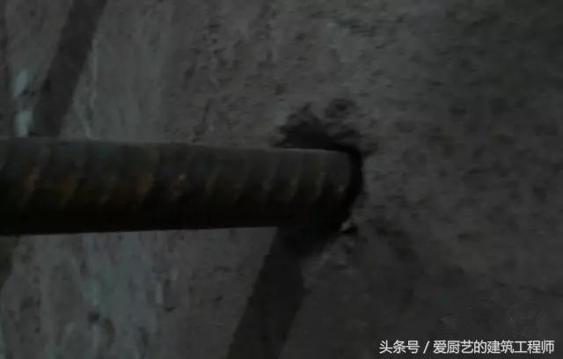
原因：
(1)钻孔深度不够。
(2)粘结胶不符合要求。
(3)钻孔后没有清空。
(4)钢筋种植后没有静置12小时。
预防措施：
(1)保证钻孔深度。
(2)使用合格的结构植筋胶。
(3)钻孔后进行浮灰清理（先吹净再用清孔器清孔）。
(4)钢筋种植后静置12小时不扰动。
(5)在二次结构施工中应根据墙体模数或构件尺寸下料种植钢筋。
种植钢筋施工方法：
施工过程：钻孔-------清空------填胶粘剂 --------植筋--------凝胶
(1)钻孔使用配套冲击电钻。钻孔时孔径和钻孔深度应满足设计要求。
(2)清空时，先用吹气法清除孔洞内粉尘，再用清孔刷清孔，要经多次吹刷完成。同时，不能用水冲洗，以免残留在孔中的水分消弱粘合剂的作用。
(3)使用植筋注射器从孔底向外均匀注入粘合剂。
(4)按顺时针方向把钢筋平行于孔洞走向轻轻植入孔中，直至插入孔底，粘结剂溢出。
(5)将钢筋外露端固定，使其不受外力作用，直至凝结。
种植钢筋孔径与孔深
钢筋直径 （mm） 10 12 14 16 18 20 22 25 28 32 40 钻孔直径 （mm） 14 16 18 22 25 28 30 32 37 40 48 钢筋屈服植入深度 （mm） 106 139 179 214 258 300 346 428 513 627 894

